|  |  |  |  |
| --- | --- | --- | --- |
|  | Nations Unies | ST/SG/AC.10/C.3/2023/11 | |
| _unlogo | **Secrétariat** | | Distr. générale  13 avril 2023  Français  Original : anglais |

**Comité d’experts du transport des marchandises dangereuses   
et du Système général harmonisé de classification   
et d’étiquetage des produits chimiques**

**Sous-Comité d’experts du transport des marchandises dangereuses**

**Soixante-deuxième session**

Genève, 3-7 juillet 2023

Point 3 de l’ordre du jour provisoire

**Inscription, classement et emballage**

Ordre de prépondérance des classes : corrections à apporter aux 2.0.3.1 et 2.8.2.4 aux fins de leur harmonisation avec le 2.6.2.2.4.1

Communication des experts du Canada et de la République de Corée[[1]](#footnote-2)\*

Introduction

1. L’ordre de prépondérance des classes dans le Règlement type est clairement défini au 2.0.3. Cependant, lorsqu’une matière répond aux critères de la classe 8 avec une toxicité à l’inhalation de poussières et de brouillards correspondant au groupe d’emballage I, il est difficile de déterminer si la division 6.1 ou la classe 8 a prépondérance en raison de certaines incohérences. Ainsi l’affectation à une classe principale peut varier selon la disposition considérée. Par conséquent, les expéditeurs ne disposent pas d’une méthode cohérente pour déterminer l’ordre de prépondérance des classes dans cette situation.

2. Les corrections proposées peuvent certes sembler être d’ordre rédactionnel, mais les expéditeurs canadiens se sont heurtés à de véritables difficultés en raison d’affectations contradictoires à des classes principales dans les cas de figure examinés.

3. La présente proposition se fonde sur les questions soulevées dans le document informel INF.14 de la soixante et unième session, présenté par la République de Corée.

Explication

4. Pour une matière qui répond aux critères de la classe 8 et dont la toxicité à l’inhalation de poussières et de brouillards correspond au groupe d’emballage I (« matière A »), le texte du Règlement type tel qu’il est formulé actuellement donne lieu à une incohérence dans l’affectation à une classe principale.

5. Le schéma ci-après illustre la façon dont il convient d’affecter la « matière A » à la classe principale, telle que définie dans le nota du 2.6.2.2.4.1.

**La classe 8**

a la prépondérance

**La division 6.1**

a la prépondérance

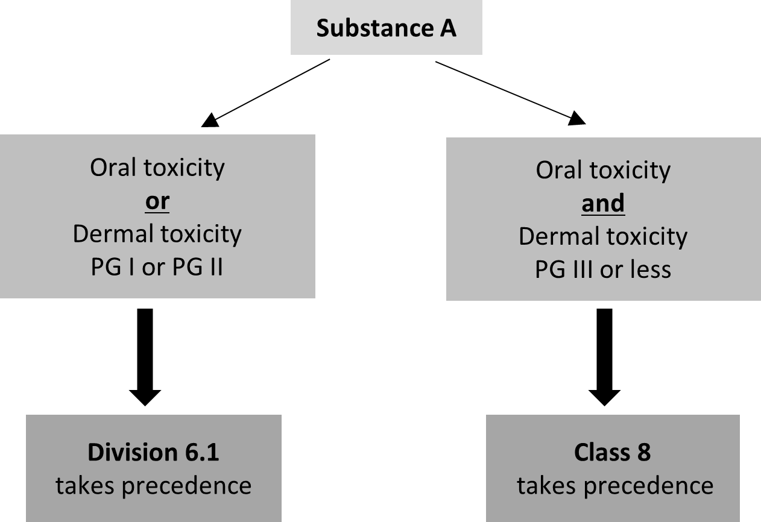

Toxicité à l’ingestion

**et**

Toxicité à l’absorption cutanée

Groupe d’emballage III ou groupe de niveau inférieur

**La division 6.1**

a prépondérance

**La classe 8**

a prépondérance

Toxicité à l’ingestion

**ou**

Toxicité à l’absorption cutanée

Groupe d’emballage I ou II

**Matière A**

6. Conformément au nota du 2.6.2.2.4.1, si une matière répond aux critères du groupe d’emballage I ou II pour la toxicité à l’absorption cutanée ou la toxicité à l’ingestion, la division 6.1 a prépondérance. Par conséquent, pour que la classe 8 ait prépondérance, la toxicité à l’absorption cutanée et la toxicité à l’ingestion doivent correspondre au groupe d’emballage III ou à un groupe de niveau inférieur. Si l’une d’entre elles (toxicité à l’absorption cutanée ou toxicité à l’ingestion) ne correspond pas au groupe d’emballage III ou à un groupe de niveau inférieur, c’est alors la division 6.1 qui a prépondérance, comme indiqué ci-dessus.

Proposition

7. Aux fins de l’harmonisation dans la détermination de la prépondérance des classes, il est proposé d’apporter les modifications suivantes (les modifications proposées figurent en caractères ~~biffés~~ pour les suppressions et soulignés pour les ajouts) :

8. Note de bas de page 3 du 2.0.3.1, lire :

*« 3* *Sauf pour les matières ou les préparations répondant aux critères de la classe 8 dont la toxicité à l’inhalation de poussières et de brouillards (CL50) correspond au groupe d’emballage I, mais dont la toxicité à l’ingestion et ~~ou~~ à l’absorption cutanée ~~seulement~~ correspond au groupe d’emballage III ou moins. Ces matières ou préparations doivent être affectées à la classe 8 (voir Nota du 2.6.2.2.4.1 et 2.8.2.4). ».*

9. Nota du 2.6.2.2.4.1, lire :

*« NOTA :* *Les matières répondant aux critères de la classe 8 dont la toxicité à l’inhalation de poussières et brouillards (CL50) correspond au groupe d’emballage I ne doivent être affectées à la division 6.1 que si la toxicité à l’ingestion ou à l’absorption cutanée correspond au moins aux groupes d’emballage I ou II.* *Dans le cas contraire, la matière doit être affectée à la classe 8 si nécessaire (voir note de bas de page 3 du 2.0.3.1 et 2.8.2.4). ».*

10. Paragraphe 2.8.2.4, lire :

« 2.8.2.4 Une matière répondant aux critères de la classe 8, dont la toxicité à l’inhalation de poussières et brouillards (CL50) correspond au groupe d’emballage I, mais dont la toxicité à l’ingestion et à l’absorption cutanée ~~ne~~ correspond ~~qu’~~au groupe d’emballage III ou moins, doit être affectée à la classe 8 (voir note de bas de page 3 du 2.0.3.1 et Nota du 2.6.2.2.4.1). ».

1. \* A/77/6 (Sect. 20), tableau 20.6. [↑](#footnote-ref-2)